**МУНИЦИПАЛЬНОЕ КАЗЕННОЕ ОБЩЕОБРАЗОВАТЕЛЬНОЕ УЧРЕЖДЕНИЕ «ОРТАТЮБИНСКАЯ СРЕДНЯЯ ОБЩЕОБРАЗОВАТЕЛЬНАЯ ШКОЛА» НОГАЙСКОГО РАЙОНА РЕСПУБЛИКИ ДАГЕСТАН**

______________________________________________________________________

**368856 РД с. Ортатюбе ул. Курманалиева, 1 тел: 89882656353, e-mail:mouorta-tyube2010@yandex.**ru

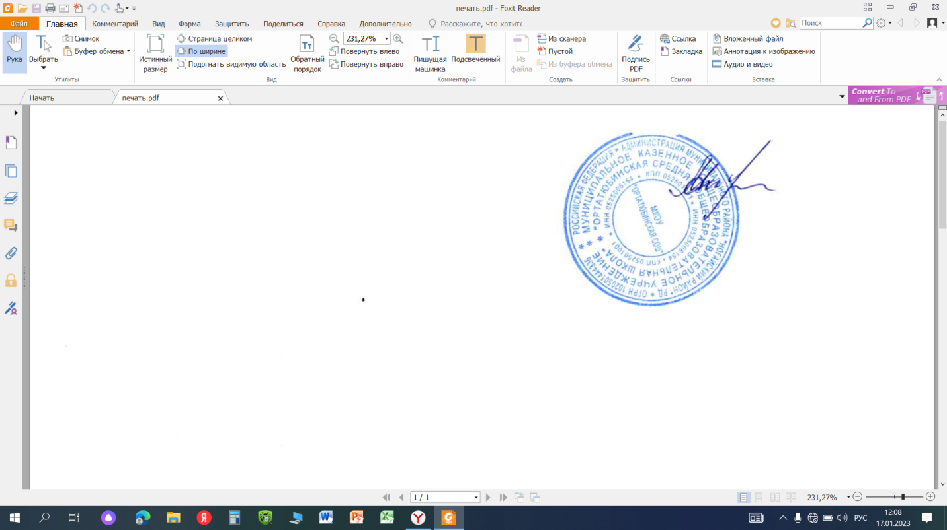 УТВЕРЖДЕН :

С.Б. Межитова

приказ №___ от 31.08.2023

**Календарный учебный график на 2023-2024 учебный год**

Календарный учебный график  является документом, регламентирующим организацию образовательного процесса.  
Нормативную базу Календарного учебного графика составляют:  
− Закон Российской Федерации от 29.12.2012 №273-ФЗ «Об образовании в Российской Федерации»;  
− Порядок организации осуществления образовательной деятельности по основным образовательным программам начального общего, основного общего, среднего общего образования, утвержденного приказом Министерства образования и науки РФ от 22 марта 2021 г. № 115;  
− Постановление Главного государственного санитарного врача РФ от 28.09.2020 №28 об утверждении СанПиН 2.4.2.3648-20 «Санитарно-эпидемиологические требования к организациям воспитания и обучения, отдыха и оздоровления детей и молодежи»;  
− Федеральные государственные образовательные стандарты начального общего, основного общего и среднего общего образования;  
− Федерльные образовательные программы начального общего, основного общего и среднего общего образования.  
**I. Даты начала и окончания учебного года**  
Дата начала учебного года: 1 сентября 2023 года  
Дата окончания учебного года:  
− для 2--8, 10 классов – 31 мая 2024 года  
− для 1, 9, 11 классов – в соответствии с расписанием государственной итоговой аттестации.  
**II. Продолжительность учебного года (образовательной деятельности)**  
Начальное общее образование:  
Для учащихся 1-х классов – 33 учебные недели;  
Для учащихся 2-4 классов – 34 учебные недели;  
Основное общее:  
Для учащихся 5-8 классов – 34 учебных недель;  
Для учащихся 9-х классов – 34 учебные недели (без учета государственной итоговой аттестации);  
Среднее общее образование:  
Для учащихся 10-11 классов – 34 учебные недели;  
Для учащихся 9-11 классов – 34 учебные недели (без учета государственной итоговой аттестации).  
***III. Регламентирование образовательного процесса на учебный год***  
Продолжительность учебной недели – пятидневная учебная неделя.  
Сменность занятий – занятия проводятся в одну (первую) смену.  
Периоды учебных занятий и каникул

|  |  |  |  |
| --- | --- | --- | --- |
| Четверть | Продолжительность | Сроки | Каникулы |
| 1 четверть | 8 учебных недель | 01.09.2023-27.10.2023 | осенние каникулы 28.10.2023 – 06.11.2023 10 календарных дней |
| 2 четверть | 8 учебных недель | 07.11.2023-29.12.2023 | зимние каникулы 30.12.2023 – 08.01.2024 10 календарных дней |
| 3 четверть | 10 учебных недель (для 2-11 классов) 9 учебных недель (для 1 классов) | 09.01.2024 – 15.03.2024 | весенние каникулы 16.03.2024-24.03.2024 9 календарных дней дополнительные каникулы для 1-х классов 17.02.2024-25.02.2024 |
| 4 четверть | 8 учебных недель | 25.03.2024 – 31.05.2024* | летние каникулы 01.06.2024-31.08.2024 92 дня |

Для 9 и 11 классов – дата окончания в соответствии с расписанием государственной итоговой аттестации Окончание образовательной (урочной) деятельности – 26 мая 2024 г. Осуществление образовательной (внеурочной) деятельности – с 26 мая по 31 мая 2024 г.

**IV. Регламентирование уроков «Разговоры о важном»**  
Урок «Разговоры о важном» проводится в 1-11-х классах по понедельникам с 08-30 до 09-10 в кабинетах, закрепленных за классным коллективом.  
**V. Регламентирование образовательного процесса на день:**  
Начало занятий – 8 часов 30 минут.  
Продолжительность перемен между уроками составляет:  
− после 1, 4,5 уроков предусмотрены динамические паузы по 10 минут каждая;  
− после 2,3 уроков – 15 минут; − после 6,7 уроков - 5 минут  
В оздоровительных целях и для облегчения процесса адаптации детей к требованиям общеобразовательного учреждения в 1-х классах применяется «ступенчатый» метод постепенного наращивания учебной нагрузки:  
− в сентябре, октябре – 3 урока по 35 минут каждый;  
− в ноябре-декабре – 4 урока по 35 минут каждый  
− в январе-мае – 4 урока по 40 минут.  
Продолжительность уроков в 2-11 классах – 40 минут.  
Внеурочные занятия и занятия по программам дополнительного образования проводятся по утвержденному расписанию. Между началом внеурочных (дополнительных) занятий и последним обязательным уроком по расписанию организуется перерыв продолжительностью не менее 20 минут.  
**VI. Сроки проведения промежуточной аттестации для учащихся 1-11 кл:**  
Промежуточная аттестация проводится в соответствии с Положением о формах, периодичности и порядке текущего контроля успеваемости и промежуточной аттестации обучающихся.

|  |  |  |
| --- | --- | --- |
| **Класс**  **1 - 11** | **Предметы, по которым осуществляется промежуточная аттестация апрель – май 2024 г.** | **Формы проведения аттестации** |
| 1-3 | Русский язык | Диктант |
| 4-11 | Русский язык | ВПР |
| 1-4 | Литература | Диагностическая работа |
| 5-11 | Литература | ВПР |
| 2-9 | Родной язык | Диктант |
| 2-11 | Родная литература | Тестирование |
| 2-4 | Иностранный язык | Диагностическая работа |
| 5 – 11 | Иностранный язык | ВПР |
| 1-3 | Математика | Контрольная работа |
| 4-11 | Математика | ВПР |
| 7 -11 | Информатика | ВПР |
| 1-3 | Окружающий мир | Диагностическая работа |
| 4 | Окружающий мир | ВПР |
| 5-11 | Биология | ВПР |
| 8 - 11 | Химия | ВПР |
| 7 - 11 | Физика | ВПР |
| 5 - 11 | География | ВПР |
| 5 - 11 | История | ВПР |
| 6 - 11 | Обществознание | ВПР |
| 8-11 | ОБЖ | Тестирование |
| 1-7 | Изобразительное искусство | Тестирование |
| 1-8 | Музыка | Тестирование |
| 1-11 | Физическая культура | Тестирование |

* в соответствии с федеральным графиком ВПР возможна корректировка предметов и форм и времени проведения промежуточной аттестации.

**VII. Регламентирование 5-дневных учебных сборов для учащихся 10 класса**  
Участие учащихся 10 класса в 5-дневных учебных сборах организуется в соответствии с приказом МКУ «Отдел образования администрации МР «Ногайский район». Пятидневные учебные сборы проводятся с 27 по 31 мая 2024.

**VIII. Сроки проведения государственной итоговой аттестации**  
Сроки проведения государственной итоговой аттестации для выпускников 9-х и 11-х классов регламентируются приказом Министерства просвещения Российской Федерации и Федеральной службы по надзору в сфере образования и науки.